Сценарий «Праздник встречи Весны»
в подготовительной к школе группе с ТНР
(с элементами фольклора).

Цель: воспитывать любовь и уважение к своему народу, традициям, женскому труду в семье, любовь к матери, к прекрасному, через поэтическое, песенное и танцевальное творчество русского народа.
Задачи:
• расширять представления детей о родной стране, о государственной
символике;
• прививать интерес детей к народному творчеству;
• развивать эмоциональное восприятие народной музыки в различных
видах музыкальной деятельности;
• развивать художественно-творческие способности, речь, музыкальный слух, чувство ритма в хороводах и музыкальных играх.
Ход праздника

Звучит музыка. В зал входят мальчики с букетами цветов.
Танец «Журчат ручьи». Перестраиваются в две колонны

Мальчик 1.
Стихотворение по выбору педагога-логопеда

Мальчик 2.
Стихотворение по выбору педагога-логопеда

Мальчик 3.
Гости все уже расселись,
Но куда девчонки делись?
Сколько можно одеваться?
Сколько можно наряжаться?

Мальчик 4.
Тише, тише, не ругайтесь!
Вот они, уж тут, как тут
Веселее улыбайтесь!
Наши девочки идут!

Мальчик 5.
Во главе у них стоят
Наши воспитатели
Величавы и умны.
Все встречайте, вот они!

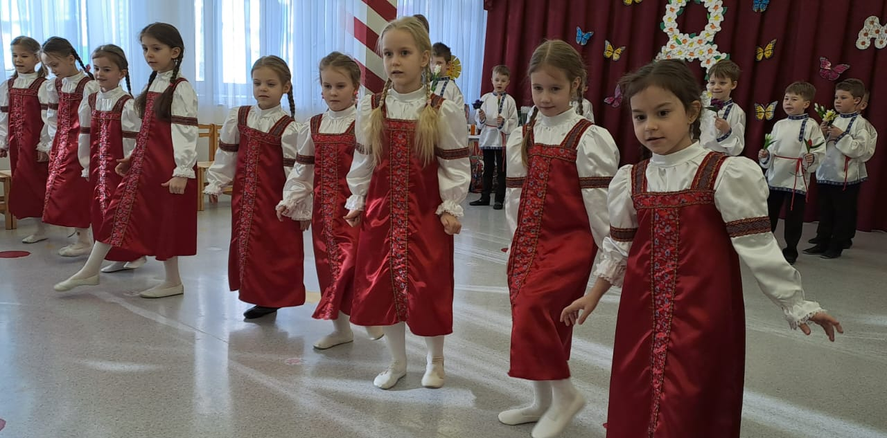
Из кулис выходят двое воспитателей. Открывают занавес для девочек. Девочки заходят в зал под песню «Маков цвет» и проходят через «коридор» из мальчиков.

Танец под «р.н.п.»

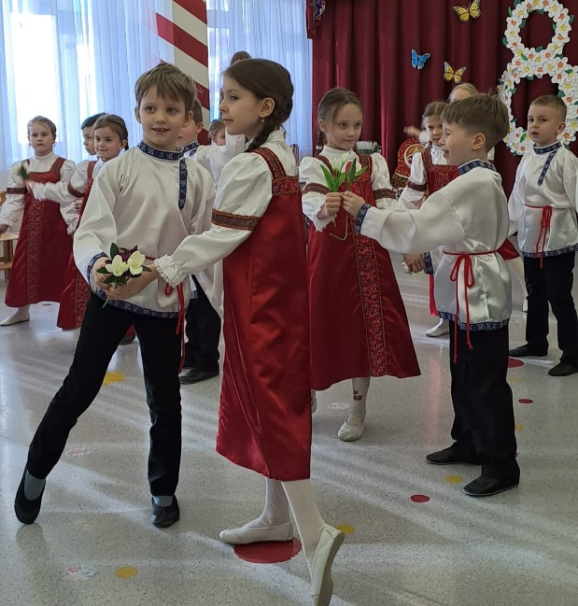
Девочки подходят к мальчикам, те встают на одно колено, дарят цветы, встают в пару. Выходят на точки, строятся в шахматном порядке

Танец «Зеркальный вальс»

Идут парами по кругу, мальчик ведет девочку с вытянутой вперед рукой, по очереди галантно провожают девочку до стульчика, кланяются и садятся на свое место.
Вед. 1 На Руси всегда очень серьёзно относились ко времени, предшествующему лету - красавице Весне. Весну всегда ждали, встречали, закликали, гукали, чтобы пришла она с теплом, с доброй погодой, с хлебом, с богатым урожаем.
Ребенок: Если снег повсюду тает
День становится длинней,
Если все зазеленело
И в полях звенит ручей.
Если солнце ярче светит,
Если птицам не до сна
Если стал теплее ветер,
Значит, к нам пришла Весна!
Сегодня здесь весну встречаем
И с поклоном приглашаем
Всех, кто любит веселиться,
И смеяться, и резвиться.
Вед. 2 Праздники, связанные с проводами зимы и встречей весны имели особое значение, ведь весна – это утро года. Но не только природа просыпалась от зимней спячки, человек тоже старался пробудить себя после зимы. Выходили взрослые и детвора на улицу, выбирали места повыше, залезали на амбары, да на крыши и звонко гукали, аукали весну. Эх, надоела нам зима!
Ребята, давайте весну – красну кликать!
Дети: Весна, приходи!
Вед.: Поглядите, вот Весна, по земле идет она!
Здравствуй, Вёснушка – весна! На чем пришла?
Весна: На сохе, бороне, на кривой кочерге.
Снег да холод прогоню, тепло с юга принесу,
Побегут кругом ручьи, брызнут солнышка лучи,
Ярче вы, лучи, сияйте и земельку согревайте!
Вед: С чем, Весна, ты к нам пришла?
Весна : В гости к детушкам пришла и в подарок принесла
Лучик солнца золотой, в поле цветик голубой,
Песню звонкую ручья, в роще – трели соловья.
Принесла я для лугов покрывало из цветов.
Принесла для елки новые иголки,
Для осин и для берез, свежих листьев, целый воз.

Выходите веселиться: песни петь да плясать!
Собирайся, народ, в хоровод!
Петь, шутить, плясать,
Весну – красну развлекать!

Хоровод вокруг Весны «Веснянка»
Стало ясно солнышко припекать, припекать,
Землю, словно золотом заливать, заливать.
Громче стали голуби ворковать, ворковать;
Журавли вернулися к нам опять, к нам опять.
А в лесу подснежники расцвели, расцвели.
Много цвету вешнего у земли, у земли.
Ой ты, ясно солнышко, посвети, посвети!
Хлеба, земля-матушка, уроди, уроди!
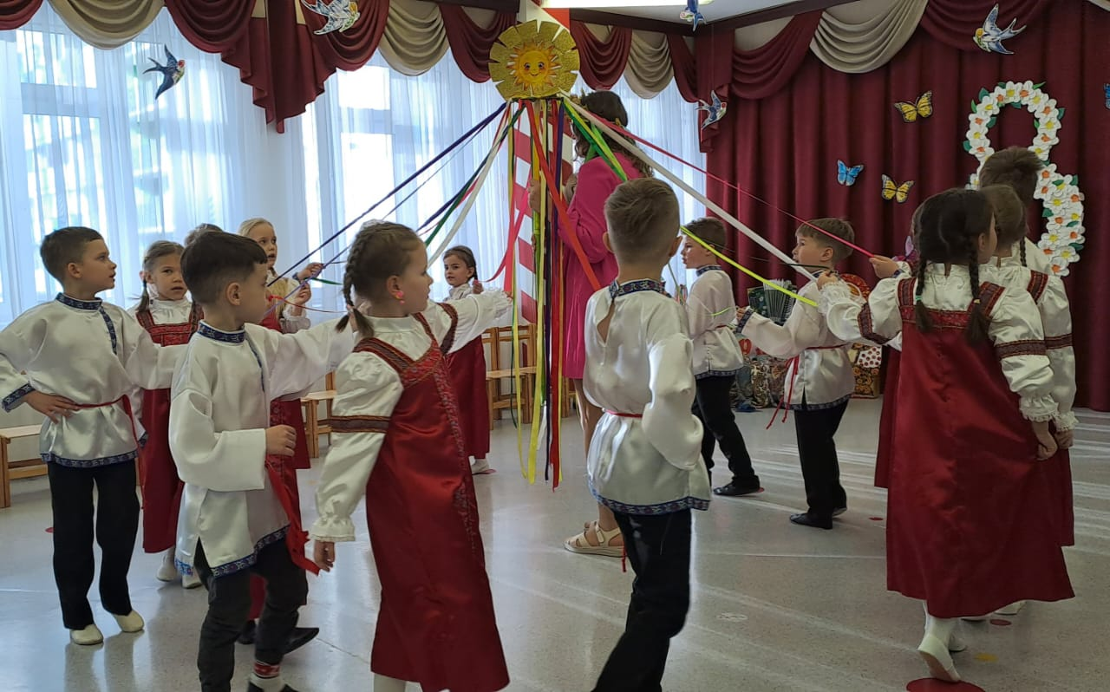

Весна: Весной хотим мы отчего-то, смеяться, весело играть!
И потому всех приглашаем плетень красивый заплетать!

Русская народная игра «Плетень». Приглашаем родителей.
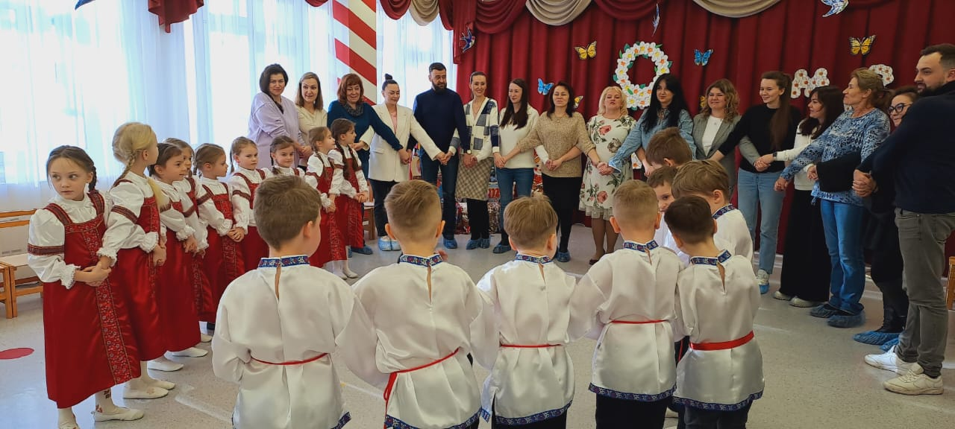
Садимся на стульчики.
Весна: Я принесла вам в подарок загадки! Вы умеете разгадывать загадки? Ну тогда внимательно слушайте!
1. Загадки по выбору воспитателя
Весна: Какие молодцы! Но кто это к нам еще идет?
Выходят под музыку дети, с платками на голове (бабушки), садятся на скамейку в центре зала.
Бабушка 1: Скоро женский день, Васильевна,
Как решила ты справлять? – вяжет.
Бабушка 2: Как? Не знаешь что ль, Андреевна,
Внука буду я качать! – качает каляску.
Бабушка 1: Ну, а я своим сказала и мило ручкой помахала:
Хватит, мой пришёл черёд,
Праздника жду уж который год.
То родится внучка, то внучок.
А тебе, небось, забудут и подарок подарить?
Бабушка 2: Видишь, платочек подарили, век его мне не сносить!
Бабушка 1: Эко диво! Каждый год зять тебе платок несёт.
А к платку ещё внучка. Посиди-ка с ним пока!
Музыка, выходит молодая дама с модной сумкой.
Бабушка 2: Вон на праздник собралась, нарядилась, завилась!
Выходит еще дама с тяжёлыми сумками, становится рядом.
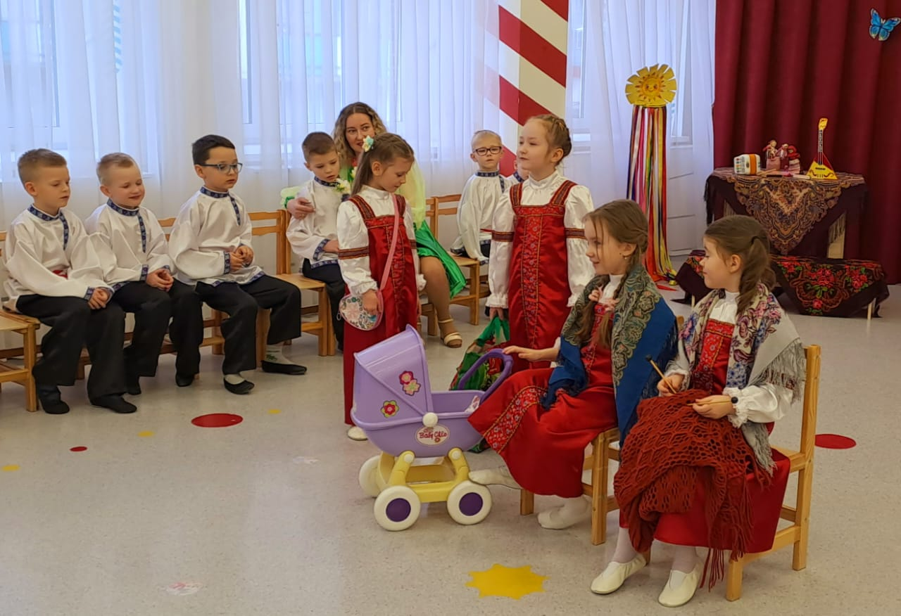
1дама: Зина, милая, привет! Сколько зим да сколько лет
Мы не виделись с тобой! Не спеши, постой со мной.
Вся в делах, не отдохнёшь, расскажи, как ты живёшь?
2дама: Да живём мы потихоньку. Старший ходит в 1 класс.
В общем, как у всех у нас. Вот продукты в дом несу, женский праздник на носу!
1дама: Твой – тебе не помогает?
Бабушка 2Папам только в женский день мамам помогать не лень!
Вед.: Вы б, старушки, не галдели, не сбивали с толку мам!
А получше поглядели, кто спешит с букетом к нам!
Идет мальчик с цветами, дарит цветы Даме2, забирает сумки и говорит:
С Женским днём чудесным поздравляю вас!
И прошу, не думайте плохо вы о нас!
Мы вас любим, мы вас ценим!
Будем в доме помогать и с детишками играть!
Танец с платками (девочки)
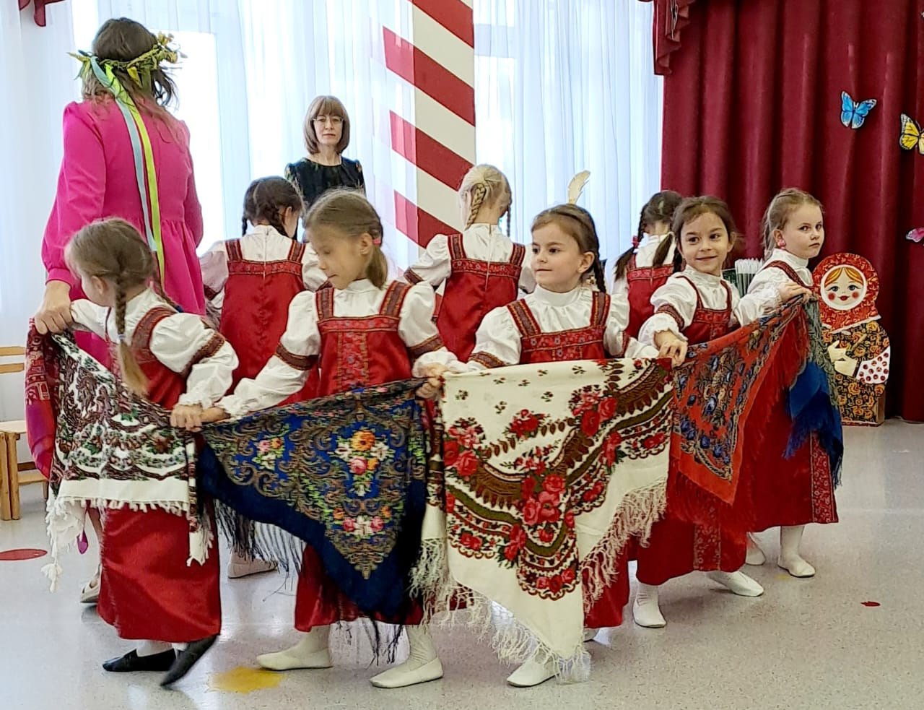
К девочкам подходят мальчики, становятся полукругом
Песня «Бабушка»
Мы у бабушки покушаем блины!
Ой блины, ой блины хороши!

Ой, ты бабушка, бабуля моя,
Обнимаю и целую тебя!

Будем мы с вареньем блинчики жевать,
Будем чай, будем чай попивать

Ой, ты бабушка, бабуля моя,
Обнимаю и целую тебя!

Принесет нам бабушка молоко,
Принесет нам бабушка молоко.

Ой, ты бабушка, бабуля моя,
Обнимаю и целую тебя!

Бабушка нам принесет творожок.
Скучай, скушай ты его, дружок!

Ой, ты бабушка, бабуля моя,
Обнимаю и целую тебя!

Будет бабушка нам печь пироги,
Будет бабушка нам печь пироги.

Ой, ты бабушка, бабуля моя,
Обнимаю и целую тебя!

А потом гулять мы с бабушкой пойдем
И грибов да ягод найдем.

Ой, ты бабушка, бабуля моя,
Обнимаю и целую тебя!
Садятся на стульчики

Ведущая:
В старину, бывало, девушки собирались на беседушки.
Пряжу пряли, песни пели, хоровод водить умели.
Ну, а парни: удаль, стать, что работать, что гулять.
Во всю щёку румянец – выходите-ка на танец!
Танец «Русская плясовая» (мальчики)
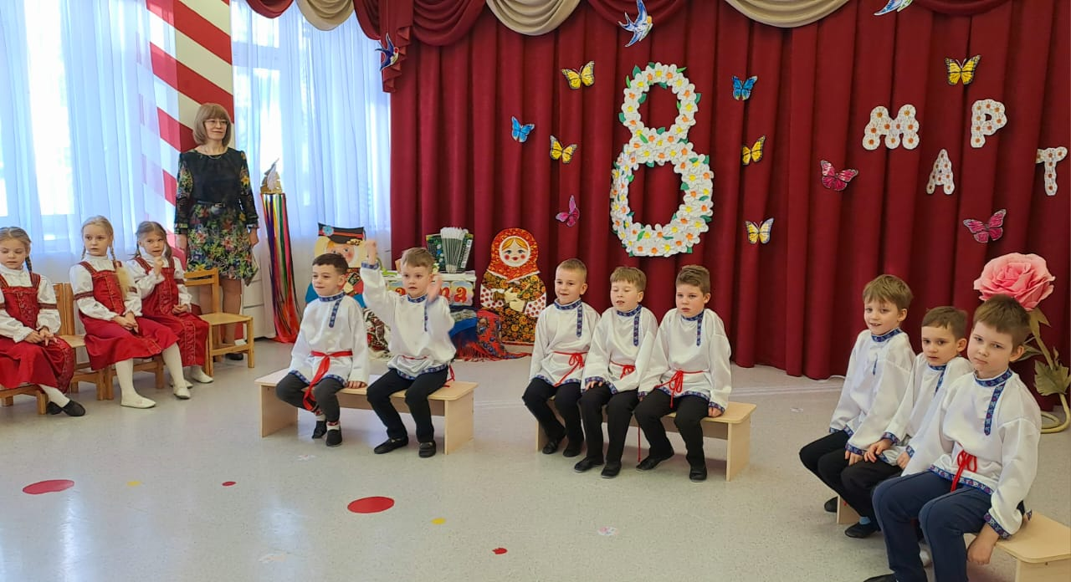
Перед окончанием танца девочки проходят змейкой между мальчиков и садятся на лавочки (посиделки). Мальчики завершают танец движением «мячики-присядка».
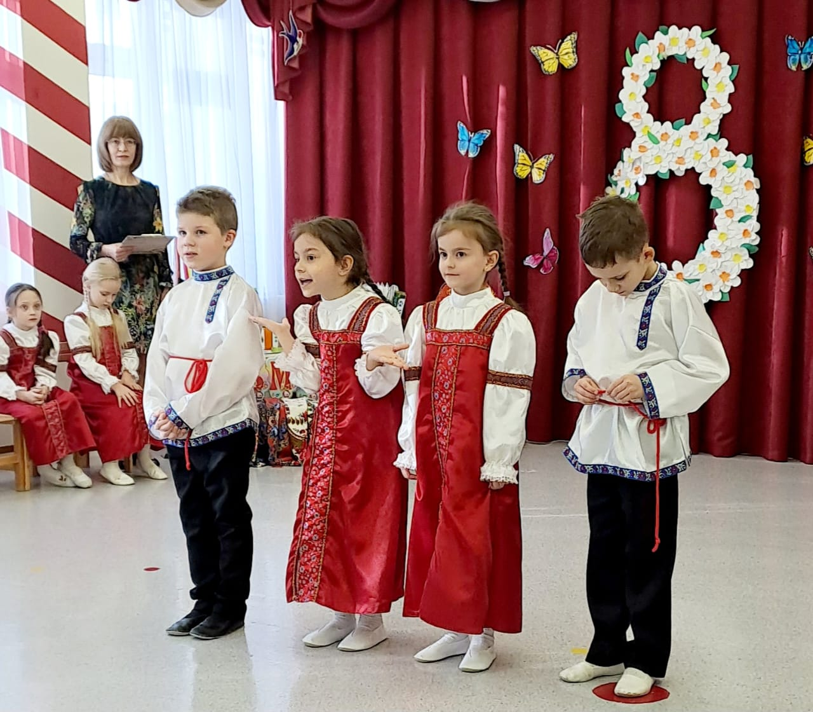
Дети остаются читать стихи
Мама будит по утрам,
Спать кладёт по вечерам,
Варит нам обед, стирает,
А сама не отдыхает.
Трудно делать всё одной.
Я не маленький, большой.
Свою маму берегу,
Помогаю, чем могу.
В тазике стирал штаны,
Помогал ей печь блины,
Овощи порезал к щам,
Ух, устал, всё делал сам.
Песня «В окошке солнышко»

Куплет 1.
В окошке солнышко
Зовёт на улицу,
Уже не хочется
В тепло и кутаться.
По тротуарам все
Идут с цветами,
А я пою
В весенний праздник маме.
Припев.
Все улыбки мама – тебе,
Этот лучик солнечный – тебе.
Сердце пусть твоё согреет он,
И пускай звенит капель -
Дин-дон.
Нет на свете мамы милей,
Нет на свете мамы веселей.
Так люблю её,
Что не хватает строчек
В песенке для мамочки моей.
Куплет 2.
У мамы все дела,
Конечно, спорятся,
Я буду ей в делах
Всегда помощница.
Когда устанешь ты,
Тебе не весело,
Развеселю тебя я
Этой песенкой.

Припев 2 раза.

Ведущая :
Милые женщины, добрые, славные!
С новой весной, вас, с капелями первыми.
Мирного неба вам, солнца лучистого.
Счастья заветного, самого чистого!
Много вам ласки, тепла, доброты,
Пусть исполняются ваши мечты.
Приглашает родителей на танец со своими детьми парами.
Танец «Мамочка, любимая, руку дай скорей»
Ведущая: Дети подготовили для своих мам сюрприз.
Дети дарят подарки мамам
Вед. На этом наш праздник подошел к концу, давайте сделаем фотографии на память.

